# 短期气候预测

**区分天气与气候:**

**天气**是指一个地方瞬时或较短时间内的风、云、降水、温度、气压等气象要素的综合状态，也就是阴、晴、冷、暖、干、湿等大气现象。

**气候**是指一个地方较长时期天气的统计特征，如月总降水量、月平均温度等。

**各种预报的时间尺度:**

**短时预报**：0-12小时

**临近预报**：0-2小时

**短期天气预报**：数小时-3天

**中期天气预报**：4-9天

**延伸期预报：10-30天(MJO, PNA等)**

**短期气候预报的定义及其内容:**

**短期气候变化**是指时间尺度从**2周**以上到季度以及年际的大气环流的变化。

* 短期气候预测主要包括**月、季、年**等时间尺度气候预测，以气温、降水为重要预测对象，还涉及长江中下游梅雨、华北雨季、华西秋雨等主要地区雨季的预测，以及春播、初霜冻、森林火险、沙尘暴等与农林部门密切相关的气候预测业务。
* 短期气候预测的意义？

**天气预报与气候预测**

* **传统的天气预报告**诉我们**未来24小时内**和**未来两周内**可能发生的事情
* **气候预报**则告诉我们**未来季节**可能发生的事情。
* 天气预报和气候预报之间还横亘着一条“鸿沟”，让**我们无法确定两周到两个月后可能发生的事情**。

**次季节到季节预测**

介于天气（最多两周）和气候（一个季节和更长时间）之间的时间窗口被称为 "**次季节**"。针对这个次季节时间窗口，消除天气和气候预测之间“鸿沟”的预测工作被称为**次季节性到季节**（S2S）预测。

**了解: GOTHAM** (Globally Observed Teleconnections and their role and representation in Hierarchies of Atmospheric Models,.全球观测的遥相关及其在大气模型层次结构中的作用和表示)：

## 第一章 气候系统及其变化和预测

* **气候**

**天气**: 一定区域短时段内的大气状态（如冷暖、风雨、干湿、阴晴等）及其变化的总称。

**经典气候** : 表征地球大气的一些**基本要素**（如气温、降水和气压）的**平均值**，一般认为

**30**年的平均就可以得到基本**稳定的平均值**，而这些**平均值就表征了气候的**

**基本特征**。

**现在对于气候的理解:**

**1. 三十年平均值表示的气候不是很稳定, 一直在变化**

**2. 气候变化在时间域上是多尺度的**

**3. 在空间域上是全球性的，气候变化与海洋、陆地、冰雪、生物和人类活动相**

**互影响，引起了全球变化，并与区域性的气候变化相互影响，形成了气候 系统概念。**

**现代气候学:**

**气候概念是指气候系统在较长时间内的平均状态及其变化和变率。**

**意义:**

1. 它指出气候的物质基础是**气候系统**，而不仅仅是大气，它和天气系统是有区别的；
2. 气候是变化的，不稳定。是一个在**时间域**上的概念，它和特定的时间阶段相联系；
3. **某一时段的气候状态**是指这一时段气候系统各属性的**平均统计**特征，不像天气是指某一瞬时或某一短时间内大气中气象要素和天气现象的综合。

* **气候系统**

气候系统是由**大气圈、水圈、冰雪圈（冰冻圈）、岩石圈（陆地表面）和生物圈**五个部分及其相互作用而组成的高度复杂系统。

**大气圈:**

1. **定义:** 指分布在地球表面上薄薄的一层气体混合物。
2. 大气圈的特性在时间和空间上多种多样，并具有很大的变率。

**水圈**

* + 1. **定义:** 水圈由分布在地球上的所有液态水构成。
    2. 对于气候研究，**海洋是水圈中最重要的**。达到地球的太阳辐射的大部分落在海洋上并被海洋所吸收。由于海洋**热惯性大**，它对温度的变化起到**缓冲器**和**调节器**的作用。

**冰雪圈:**

1. **定义**: 冰雪圈由地球表面积存的大量的雪和冰构成。
2. 冰雪圈是地球上**最大的淡水储存库**，但它在气候系统中的作用主要在于其对**太阳辐射的高反射率**和**很低的热传导性**。

**岩石圈:**

1. **定义:** 岩石圈包括**大陆和海床**。
2. 岩石圈与大气之间，通过质量、动量、感热的输送等形式，有很强的相互作用。

**生物圈:**

1. **定义:** 生物圈由**地面植被、大陆动物群、海洋的植物及动物群**构成。
2. 植物改变了地表粗糙度、地表反射率、蒸发、蒸腾、径流及土壤比热容。而且，通过光合作用和呼吸作用，生物还可以影响大气和海洋的二氧化碳平衡。

**气候系统的基本性质:**

1. **非均匀的热力学-动力学系统**
2. 气候系统各分量**可以用化学成分、热力学及力学状态加以描述**。一般地说，化学成分用化学元素及分子式来表示，热力学状态可以用温度、气压、比湿、比能、密度和盐度等来表示，而力学状态是由另一些表征运动的变量，如力、速度和加速度等来表示。
3. **开放的非孤立系统**
4. **作为一个整体，全球气候系统对能量而言是非孤立系统，对于与外层空间的物质交换而言则是一个封闭系统。**
5. **气候系统不同分量的变化是多时间尺度的**
6. 在不同子系统之间变化很大，甚至在同一个子系统内变化也很大。大气边界层内的时间尺度从几分钟到数小时。自由大气时间尺度由数周到几个月。海洋表面混合层的时间尺度是数周到几年。对于深海水则从几十年到几千年。海冰是几周到几十年。内陆水和植被由几个月至几百年。对冰川来说其时间尺度为世纪量级，而冰原的时间尺度是几千年甚至更长。地壳构造现象的时间尺度在千万年的量级。
7. **高度耗散系统**
8. **太阳辐射提供了驱动气候系统的几乎所有能量。气候系统内部，能量以多种形式存在，如热能、位能、动能、化学能，以及短波太阳辐射能和长波地面辐射能。由于摩擦、扩散及其他不可逆过程的发生，气候系统必须看成是一个高度耗散的系统。**

**气候系统的反馈机制:**

* **反馈定义:** 在一个具有输入和输出的系统中，如果一部分的输出结果又能返回来**修 正输入信号**，这样的过程就称为反馈过程。
* 反馈在气候系统的各个子系统中非常重要，它来自于**两个或更多子系统**之间一种特殊的耦合或调整。
* **反馈机制既可以增强最终输出结果（正反馈），也可以减弱输出结果（负反馈）。**在气候系统的各个子系统内和子系统之间有大量的反馈机制在起作用。
* **冰雪-反照率-温度正反馈:**

1. **若极地大气的近地面温度降低，冰雪量增加或持续时间更长，导致反照率增加，反射掉更多的太阳辐射，大气-冰雪系统的温度进一步降低；**
2. **另一方面，若冰雪范围变小，反照率降低，反射的太阳辐射减小，温度增加，导致冰雪范围进一步减少。**

* **气候变化及其原因**

**气候变化**是指**气候平均状态**及其**离差（距平）**两者中的**一个或两个一起**出现了统计

意义上的显著变化。

**气候变化包括平均值的变化，也包括变率的变化。**

当特定的地点、区域或全球的气候在两个不同的时间段中出现了改变，这就发生了气候变化。

**区分平均值变化和变率变化:**

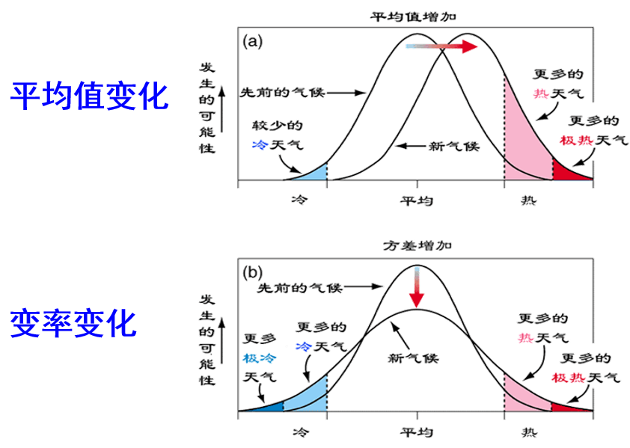

**气候变化的两种模态：强迫变化和自由变化**

**强迫变化, 是气候系统对外部强迫变化的响应。**

太阳辐射，地球轨道，地球旋转速率，火山爆发，人类活动，地表变化，大陆漂移等。

**自由变化, 由内部不稳定性和反馈过程所致，这种变化可以导致气候系统不同分量**

**之间的非线性相互作用。**

与各种反馈机制有关， 大气、海洋、冰雪圈等的相互作用。

* **引起气候变化的原因可分为自然原因与人为原因两大类。**
* **自然原因:** 
  1. 地球的板块漂移
  2. 太辐射的变化
  3. 火山活动，
  4. 气候系统内部成员的相互作用等

**人为原因:**

1. 人类燃烧化石燃料以及毁林引起的大气中温室气体浓度的增加
2. 大气中气溶胶浓度的变化
3. 土地利用和陆面覆盖的变化等

**联合国气候变化框架公约 , 气象学以及平时所说的气候变化:**

* + - 1. 气候学界把气候变化理解为由于各种强迫（包括**自然**的和**人为**的强迫）引起的全球
      2. 或区域气候系统的变动；
      3. 联合国气候变化框架公约把气候变化定义为由于**人类活动**直接或间接改变大气组成成分所导致的气候系统的改变。
      4. 平常人们所说的气候变化是: **在不少情况下指20世纪以来，特别是1979年以来的全球变暖，大多数科学家认为，这个气候变暖是由于人类活动造成温室气体排放增加使得温室效应加剧的结果。**

**政府间气候变化专门委员会（Intergovernmental Panel on Climate Change, IPCC）, 对于气候变化的科学、影响以及对策进行评估**

* **短期气候变化及其预测**
* **定义:** 把月、季和年的气候变化和预测称为**短期气候变化和预测**。
* **月、季、年是指预测的时段长短，并非指能够提前多长时间作预测。**例如在5月下旬发布6月的预测，称为**月预测**，5月下旬发布6-8月预测称为**季预测**。
* **预报时效指发布预报结果与预报起报点之间的时间间隔。**如果在5月26日发布6月1-30日的预测，则预报时效为5d。
* **月气候预测包括:** 
  + - 1. 平均气温距平
      2. 月降水量距平百分率
      3. 冬半年（5-9月）冷空气过程（包括时间及强度）
      4. 夏半年（6-10月）热带气旋生成和登陆个数及出现时段
* **汛期气候预测 :** 
  + - 1. 每年**3月底4月初**发布夏季全国范围测站**降水距平百分率、气温距平**预报结果，以及**西北太平洋**和**南海海域全年生成及登陆我国热带气旋数量**预测结果。
      2. 在5-7月进行汛期滚动气候预测
      3. 5月上旬主要针对南海夏季风爆发时间进行预测
      4. 6月上旬针对长江中下游梅雨的开始时间及强度进行预测
      5. 6月下旬主要针对盛夏气候趋势及华北雨季开始时间及强度进行预测。

**年度气候预测 :**

每年11月初发布随后冬、春、夏三季全国范围**气温距平、降水距平百分率**等预报结果。

**在短期气候预测业务中的预测方法有统计方法、动力方法、动力与统计相结合方法。**

## 第二章 大气环流的基本状况

### 控制大气环流的基本因子

**定义:**

大气环流是指行星尺度的大气运动在时间上的平均状态。

**水平空间尺度**在数千千米以上，**垂直空间尺度**是10km以上，**时间尺度**是在几天以上。是全球大范围大气运动的现象。

* **大气环流的变化不但影响着天气的类型和变化，而且影响着气候及其变化。**

**作用:** 大气环流状态既是短期气候变化的背景，有时也把大气环流作为预测对象

**描述方法: 取某一段的时间平均进行描述,** 要求滤去个别的天气尺度系统，保留月、季

以上时间尺度的变化。

**基本特征:**

盛行以极地为中心的纬向气流。在对流层的**中纬度地区**存在**西风急流**，而在**低纬度**存在**东风**，在**极地近地面**还存在一个**东风薄层**。

**大气运动基本上是地转的，**

沿纬圈平均的经向风速代表了非地转分量，它是很小的;

低纬度为哈得来环流圈，是**热力原因**造成的直接环流圈；

中纬度是费雷尔环流圈，这个环流圈很弱，方向与哈得来环流圈相反，是**动力原因**造成的间接环流圈；

高纬度的极地环流圈较弱，方向与哈得来环流圈相同。

**Hadley的观点:**

太阳加热分布导致低纬度加热的空气上升，而高纬度冷却下沉，再加上低空向赤道运行的气流和高空向极地运行的气流，构成了一个赤道和极地间的单圈经向环流

**Ferrel 的观点:**

太阳加热引起的赤道到极地的密度差异是大气环流的主要推动力，由于太阳加热导致经

向运动，通过地转偏向力的作用产生东、西风带。

**大气环流在时间上和空间上都是不均匀的原因:**

大气盛行以极地为中心的纬向气流，纬向气流也随经度有所变化，即存在槽脊，也

存在闭合环流系统

**大气环流的控制因子:**

1. **大气自身的特殊尺度**
2. **太阳辐射能随纬度分布的不均匀**
3. **地球自转**
4. **地球表面的不均匀性**
5. **地面摩擦**
6. **大气内部动力学过程**

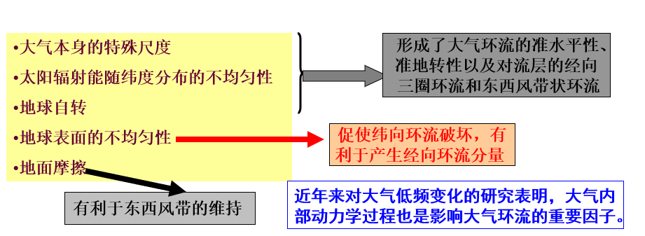

**大气自身的特殊尺度:**

**相对于地球来说大气很薄**, 所以垂直运动就很小, 所以大气环流具有**准水平性**。由

于大气环流具有准水平性，所以采用若干标准**等压面图**就能够表示大气环流的主要

特征

**垂直运动虽然小，但却具有重要的动力学意义：**

* 天气现象：上升的空气冷却形成云和降水，下沉气流则会引起晴朗的天气
* 对流活动：通过对流活动可以实现地表和大气的能量交换

**地球表面不均匀性:**

**1. 海陆分布产生的不均匀加热**

冬季东亚大陆为冷源，使其上面的空气变冷，而南侧海洋是热源，使其上面的空气变暖。在中低纬大陆南侧辐射温度梯度和海陆温度梯度方向均由低纬指向高纬，两者一致而加强，这是冬季西风急流强且位置偏南的重要原因。

夏季，辐射温度梯度和海陆温度梯度均由中纬指向低纬，两者一致而加强，有

利于大陆南侧东风急流的出现。

**2. 大地形所产生的热力和动力作用**

**动力作用：爬越作用,绕流作用**

气流爬山的效应在山脊的迎风坡产生“地形高压脊”，在背风坡产生“地形

低压槽”。地形绕流还会产生强迫性槽脊，在高原北侧形成脊区，南侧形

成槽区。

**热力作用**：像青藏高原这样的大地形矗立在大气之中，由于其热力性质与四周

大气迥然不同，一般而论，冬季它是一个冷源，夏季是热源。

**地面摩擦**:

（1）地面摩擦经常作用于大气的下边界上；摩擦层(大气边界层)：1-1.5Km

（2）西风带通过地面摩擦有使地球自转加快的趋势，东风带则有使地球自转

减慢的趋势。

(3)在无地面摩擦时，高空槽脊的地理位置是上下一致的，而考虑地面摩擦的

作用就会使槽脊线随高度向上发生向西的偏移。

**大气内部动力学过程:**  大气内部动力学过程是引起大气低频变化的重要因子

### 平均水平环流

**海平面气压场**

**大气活动中心**：海平面气压场和风场呈现出闭合的高低压系统，称为大气活动中心。

**永久性活动中心**：常年存在的大气活动中心；

**半永久性活动中心**：有季节变化的大气活动中心。

**在冬季:**

1. **阿留申低压、冰岛低压**、加拿大高压、蒙古高压、东太平洋副热带高压、大

西洋副热带高压

2. 赤道槽或赤道辐合带（ITCZ）：表现为由南非、澳大利亚和南美三个大陆热低压

组成的低压带。

3. 南半球40S以南，等压线几乎与纬圈平行，明显呈带状分布，在其北侧是

南太平洋副高、南大西洋副高和印度洋高压。

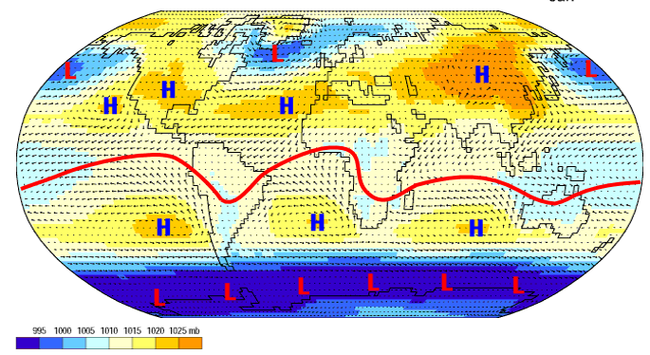

**在夏季:**

**1.** 亚洲低压, 北美低压, 冰岛低压 , 太平洋副高, 大西洋副高

**2.** 赤道槽或赤道辐合带（ITCZ）: 在南亚与亚洲低压合并,使这个地区出现强大的西南

风。

**3.** 南半球以南，等压线几乎与纬圈平行，明显呈带状分布，在其北侧是南太平洋

副高、 南大西洋副高和印度洋高压。

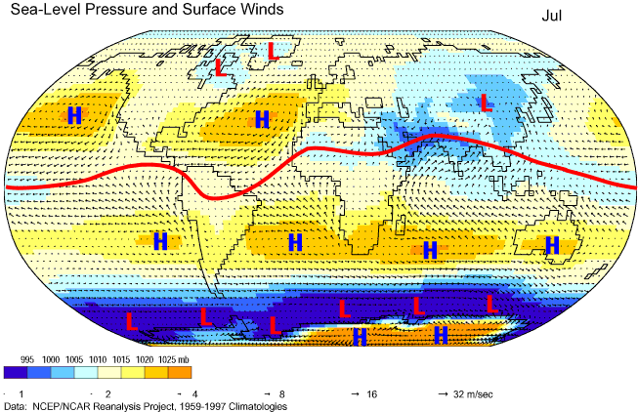

**对流层中部**500hPa位势高度场**（~5.5Km）**

西风带平均槽脊（**冬季**）：

北半球三槽三脊

槽：**亚洲大陆东岸**、**北美大陆东岸**和**乌拉尔山以西**；

脊：**阿拉斯加**、**西欧沿岸**和**贝加尔湖地区**。

南半球不明显。

西风带平均槽脊（**夏季**）：

北半球四槽四脊: **东亚大槽**东移20个经度，引起季节性的长波调整）。

南半球不明显

* **地转西风：**7月北半球最大平均地转西风轴线**向北推**移约20个纬度，强西风中心的

风速显著减弱。

* **北半球副热带高压：**冬季脊线约位于15N。夏季**向北推**移到25-30N附近。

**平流层底部**100hPa位势高度场**（~16km）**

**冬季:**

**极涡：北半球1月两个中心；南半球一个中心。**

**西风带平均槽脊（冬季）：**

**北半球两波型**

槽：亚洲和北美大陆东岸

脊：太平洋和大西洋的中部

**南半球不明显。**

**夏季:**

**极涡**：南、北半球7月一个中心。

**北半球西风环流显著减弱，准静止波的振幅显著变小。**

南半球不明显。

### 平流层大气环流

**平流层大气环流主要特点:**

**1. 风向转变非常明显,** 这与冬夏水平温度梯度的反转相关联

**冬半球**几乎全是**西风**，

夏半球则全部转为东风

2. **平流层爆发性增温(stratospheric sudden warming,SSW**)

爆发性增温是北半球平流层大气环流中一种特殊现象。

在极地区域的温度在几天之内升高几十，甚至可以升高80K，这种急剧的增温现象称为**平流层爆发性增温**

3. **平流层准两年振荡**

* + - 1. **准两年振荡(Quasi-biennial oscillation, QBO)**是指赤道平流层的低层和中层交替纬向对称的西风和东风会周期性地交替出现出现东风和西风的现象，其循环周期为2~3年。
      2. QBO一般在**30~10hPa之间风的振幅最大**， 30hPa以下和10hPa以上振幅分别向下和向上递减，纬向风振幅在热带对流层顶为零。
      3. 尽管QBO是发生在赤道平流层的低层和中层，但是QBO能影响到其他区域的大气环流，包括热带地区对流层、平流层上层甚至中间层大气，对热带外中层大气也有重要影响。

### 季风

**定义:** 一个地区冬、夏季的**盛行风**向有明显的季节差异，其夹角达到**120º-180º**；

且其盛行风的频率达到40%以上

**成因:**

* **海陆热力差异** : 夏季大陆成为大气的热源，大陆为热低压，而海洋则为冷源，为高

压；冬季相反。

* **大尺度行星环流影响**: 行星风带基本上是纬向的，即热带为东风带，中高纬西风带。

冬夏之间，这些行星风带有显著的南北位移。

* **高原大地形影响** : 冬季高原是冷源，高原低层形成冷高压，盛行反气旋环流。在

夏季高原是热源，低层形成热低压，盛行气旋性环流。

* **大气湿过程** : 潜热释放可以通过对流活动向上输送，加热中高层大气，增强海陆温

度偏差，进而增强季风环流

**亚洲、非洲和澳大利亚的热带和副热带地区为世界最大的季风区**

**三大季风系统:**

**都受到太阳辐射季节变化的驱动和约束**

**亚澳季风系统:** 南亚季风、东亚季风、西北太平洋季风和澳洲季风

**非洲季风:** 含北非季风和南非季风

**美洲季风:** 含北美季风和南美季风

**亚洲季风:**

包括**东亚季风**与**南亚季风**（也称为**印度季风**）

**东亚季风**

1. **东亚热带季风（南海-西太平洋季风）：**

冬季盛行东北季风，夏季盛行西南季风；

1. **东亚副热带季风（东亚大陆-日本季风）：**

冬季30ºN以北盛行西北季风，30ºN以南盛行东北季风，

夏季盛行西南季风或东南季风。

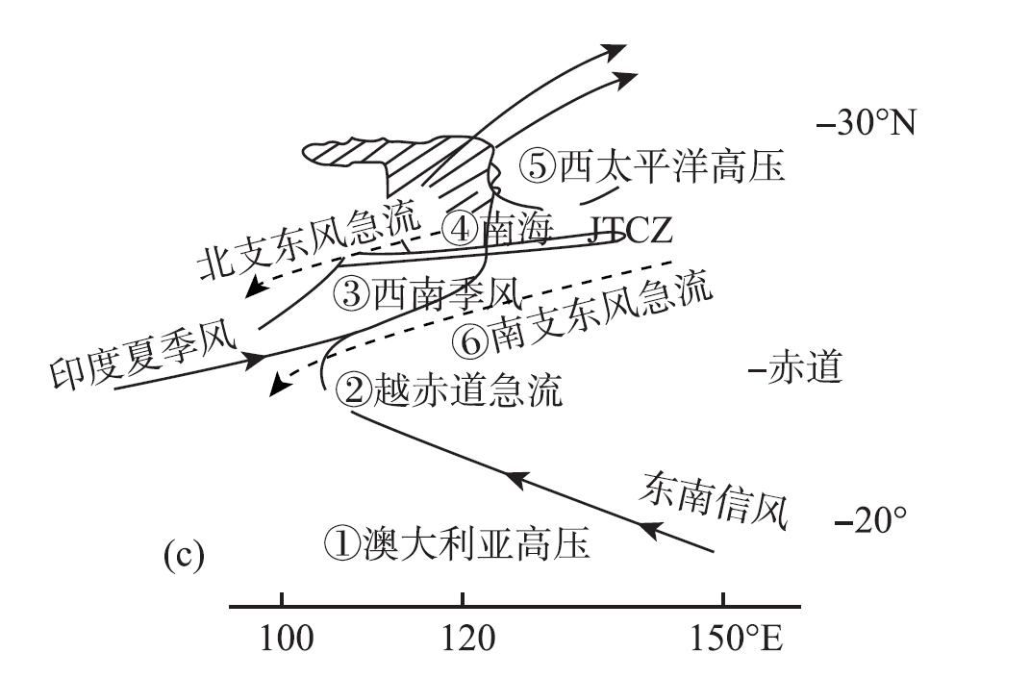

**东亚夏季风系统的主要成员：**

1. **澳大利亚冷高压**
2. **100ºE以东的越赤道气流**
3. **印度的西南季风气流**
4. **南海和赤道西太平洋的季风槽 （或赤道辐合带）**
5. **西太平洋副热带高压**
6. **热带高空东风气流**
7. **中纬度扰动**
8. **梅雨锋**

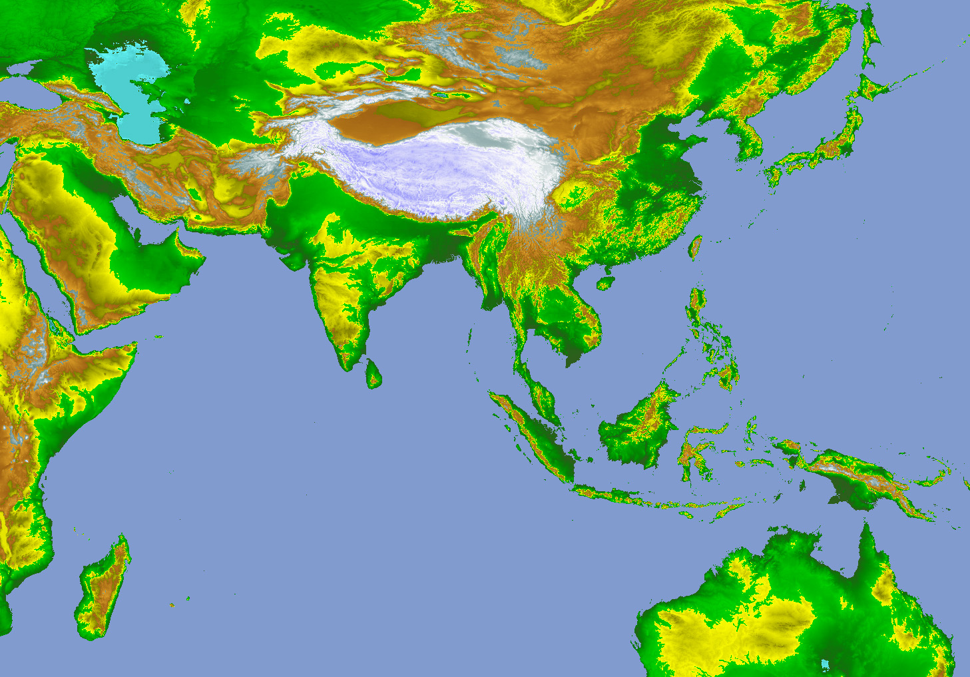

**索马里急流**

**副热带高压**

**热带对流云团**

**台风**

**马斯克林高压**

**高原强迫**

***D***

***D***

**中高纬度**

**冷空气活动**

**梅雨锋**

**季风槽**

**MJO东传**

**东南信风**

**澳大利亚高压**

**西南涡**

**季风低压**

***D***

**东亚冬季风:**

冬季亚洲大陆由**蒙古高压**控制，它的中心位于中高纬度的西伯利亚地区，又称**西伯利亚高压**。冬季亚洲地区盛行**偏北风**，位于东亚地区的气流称为**东亚冬季风**，其盛行风向在我国华北及日本北部和中部为西北风，我国黄河以南和日本南部为东北风。受其影响，冬季风向南侵入东亚大陆造成大风降温时，称之为**寒潮**；当它继续南侵影响较低纬度时，则称为**冷涌**。

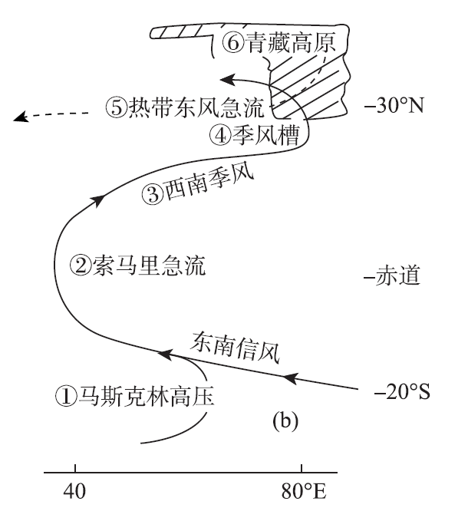**南压季风**

**南亚季风（也称为印度季风）盛行于阿拉伯海**

**及印度半岛一带的季风。**

**南亚季**风则**纯属热带季风**性质

**冬季盛行东北季风，夏季盛行西南季风。**

**南亚夏季风系统主要成员：**

1. **马斯克林高压**
2. **索马里低空越赤道急流**
3. **西南季风气流**
4. **印度季风槽**
5. **热带高空东风气流**
6. **南亚高压**

### 大气环流表征方法

1. **平均图、距平图和纬偏图**
2. **大气环流指数**
3. **典型场分解**

**时间平均图**

在短期气候预测业务中主要采用**月平均图**等。这些时间平均图能**把移动性短波系统过滤掉，从而突出长波和超长波的特点**。**月平均图上则主要反映了平均超长波的特点。**

**距平图**

距平图: 用**给定时段的平均**图减去同时段的**多年平均**图所得的差值图。

例如1948年1月的500hPa位势高度减去1948－2012年共65年平均的1月的500hPa位势高度，得到1948年1月500hPa位势高度的距平图。

**纬偏图**

纬偏图是用**给定时段的平均图减去同时段的纬圈平均值**所得的差值图。

它表示了该时段的**平均环流状况与纬圈平均状况的偏差**，表征了**定常波**的状况。

**大气环流指数**

**（1）西风指数**

* 把沿纬度**35º**和**55º**的平均高度差定义为大**气环流西风指数**。

西风指数可以反映整个北半球纬向环流的强弱，但是由于所取范围很大，许多区域性的环流特点被平滑掉。

**（2）局地特征指数**

* 例如**西太平洋副热带高压指数**、**阻塞高压指数**等。

**西太平洋副热带高压指数:**

* + - 1. 面积指数：10oN以北、110o~180oE范围内大于或等于588的网格点数。
      2. 强度指数：上述范围内格点高度值编码值（如588为1，589为2… ）之和。
      3. 平均脊线位置：110o~150oE每隔5o的经线与副高脊线相交的纬度值平均。
      4. 西伸脊点：副高体最西端的经度（588线）
      5. 北界位置：110o~150oE范围内，副高北侧588线与每隔5o的9条经线交点的纬度平均值。

**阻塞高压指数:**

* 中纬度500hPa层上，鄂霍次克海、贝加尔湖和乌拉尔地区的阻塞高压对我国夏季降水有重要影响，为了定量表征它们，定义如下(选择三个关键区)：

（40º-50ºN，40º-70ºE）代表**乌拉尔阻塞高压**区，

（50º-60ºN，80º-110ºE）代表**贝加尔湖阻塞高压**区，

（50º-60ºN,120º-150ºE）代表**鄂霍次克海阻塞高压**区，

计算各区域平均的历年**500hPa月平均高度距平的标准化值**，作为**阻塞高压指数**。

**典型场分析**

* 利用大气环流指数描述环流形势的特征，能提供一定程度的定量概念，但是不能描述大气环流场上主要环流系统的相互配置。
* 随着统计学和数据处理方法的发展，气象学不断引进一些典型场分解的方法来定量地表示气象要素场的结构特征。常用的方法有**自然正交函数法**等。
* 这些方法的基本思路是**，把实际的气象要素场看成是由许多个正交函数代表的典型分量场按不同的权重系数叠加**的结果。
* **例如: EOF将气象要素场分解为空间函数和时间系数两个部分，以此来表征它的主要空间分布型和时间变化特征。**

## 第三章 大气低频变化及其遥相关

### 大气低频变化的基本特征

**按照大气运动的时间尺度, 可以分为:**

* **高频变化(小于2天的大气变化)**
* **天气尺度变化(2.5天-6天的大气变化)**
* **大气低频变化(时间尺度为10天以上的大气变化）**

**大气低频变化的统计特征:** 可以采用谱分析和滤波分析技术

**滤波器:**

**Blackmon滤波器: 对于每12小时测量的**

把大气变化分离为**大气低频**变化、**天气尺度**变化和**高频**变化，

**低通滤波（**保留低频信号）、**带通滤波**和**高通滤波**（保留高频信号））

**逐日资料31点低通滤波器**: 针对于**每日一次**的观测资料

**Butterworth的带通滤波器:** 针对于**热带大气中存在30-60天振荡现象**

**Lanczos滤波器:**  准双周和准一月低频振荡

**大气低频变化特征**

**1. 北大西洋、北太平洋和西伯利亚北极区。这三个高值区与阻塞形势频繁活动区**

**有一定联系**

**2. 逐日位势高度场的均方差分布主要由低频变化决定的**

**3. 时间尺度超过10d，均方差对频率的依赖性不强。**

**4. 10 d以下的高频大气振荡分布特征在45**º**N附近的大西洋和太平洋各有一个**

**东西向拉长的极大值，它们与风暴轴有关，斜压波活动最强。**

### 大气遥相关

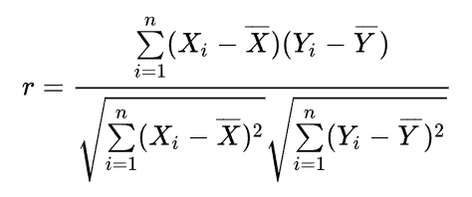

大气遥相关一般用**选择的空间点**与**研究空间所有点**的**同时相关系数**分布图来表示。**选择的空间点称为基点**，得到的同时相关系数分布图就称为**大气遥相关型**或者**遥相关图**。

* 大气遥相关型描写了**气候振荡**在地理空间上的统计联系，因此大气遥相关型的结构和强度也随**季节**、**高度**和**气候变量**而变化，并且随着**所用资料的平均时段**不同而变化。

**各种要遥相关介绍**:

**南方涛动(Southern Oscillation, SO)：**是指热带地区从**印度洋**到**太平洋西部**与**热带太平洋东部**的**海平面气压**之间，存在东西方向的**反相关**结构。

**北大西洋涛动(North Atlantic Oscillation, NAO)：**是指在65ºN附近的冰岛低压和接近30ºN附近位于大西洋上空亚速尔高压的海平面气压存在**反相关**

**北太平洋涛动(North Pacific Oscillation, NPO)：**是指在北太平洋南北方向上阿留申低压和太平洋高压也存在一个类似于跷跷板的振荡结构。

**北半球冬季500hPa高度场上的遥相关:**

太平洋北美型(PNA)、 大西洋西部型(WA)、大西洋东部型(EA)、欧亚型(EU)和太平洋西部型(WP)

**East Asia-Pacific, EAP**

从菲律宾沿海-我国东部和日本沿海-白令海-阿拉斯加-太平洋北美沿海的遥相关波列

**北极涛动（AO:** 北半球热带外地区大气环流的 “环形”模式

**北极涛动指数:** 用20ºN以北地区冬季海平面气压距平场主分量的时间序列来表示。

**南极涛动(Antarctic Oscillation)，**表现形式为以南极及相邻地区为中心的气压变化与40～50ºS地区相反。 这也是一种驻波性质的涛动，波节大约在55ºS 附近，南用40ºS 和65ºS纬圈平均气压的差来表示**极涛动的强度**。

### 不同时间尺度的低频变化

1. **大气季节内振荡（ISO）, 也叫MJO**
2. **对流层准两年振荡（TBO）**

通常把季风环流、降水、海温等具有2～3 年周期的年际变化称之为**对流层准两年振荡，Tropospheric (Quasi-) Biennial Oscillation (TBO)**。

热带海洋 (主要是印度洋和太平洋)和平流层QBO在TBO的形成中起着重要的作用。

**大气低频变化的可能成因:**

**迄今为止，对大气低频变化的成因有很多研究成果，但是很多问题还有待于进一步研究。总体来看，可从下面两个方面来看大气低频变化的成因。**

1. **大气对外源强迫的响应**

赤道东太平洋海表温度异常升高会引起整个北半球大气环流的响应，数值试验也表明，会产生类似PNA遥相关型的分布。

1. **大气内部动力学过程的作用**

大气中的非线性相互作用，例如波与基本气流，波与波的相互作用，大气的多平衡态及其转换，以及强非线性的孤立子、偶极子等，都是大气低频变化的成因。作为大气内部热力过程，对流凝结反馈是引起激发产生热带大气ISO的重要物理机制之一。

## 第四章 海气相互作用与短期气候预测(2022)

### 海洋的基本特性及影响

**海洋的特性:**

1. 地球表面约**71%**为海洋所覆盖，海洋，尤其是**热带海洋是大气运动的重要能源**。
2. **热容量大**，相对于大气运动而言，**海洋运动比较稳定**，运动和变化比较缓慢。
3. 海洋是地球大气系统中**CO2的最大的汇**。

**海洋对大气运动和气候变化的影响：**

1. **对地球大气系统热力平衡的影响。**海洋吸收的约70%的太阳入射辐射，绝大部分（85%左右）被贮存在海洋表层（混合层）中。这些被**贮存的能量将以潜热、长波辐射和感热交换的形式被输送给大气，驱动大气的运动**。因此，海洋热状况的变化将对大气运动的能力发生重要影响，从而引起气候的变化。
2. **海洋对水汽循环的影响。**大气中水汽量的绝大部分由海洋供给。海洋，尤其是热带海洋，是大气中水汽的主要源地。因此，不同的海洋状况通过蒸发和凝结过程将会对气候及其变化产生影响。
3. **对大气运动的调谐作用。**海洋的运动和变化具有明显的**缓慢性**和**持续性**。海洋的这种特性，一方面使海洋有较强的**“记忆”能力**，可以把大气环流的变化通过海气相互作用把信息贮存于海洋中，然后再对大气运动产生作用；另一方面，海洋的热惯性使得海洋状况的变化有**滞后效应**。
4. **对温室效应的缓解作用**。海洋，尤其是海洋环流，不仅减少了低纬大气的**增热**，使高纬大气加热，**降水**量亦发生相应的改变，而且由于海洋环流对热量的向极输送所引起的大气环流的变化，还使得大气对某些因素的变化的敏感性降低。例如大气中CO2含量增加所引起的**温室效应，因海洋的存在而被减弱**。

**海气耦合相互作用**

* 海洋和大气都是旋转着的地球流体，虽然它们的物理和化学有很大差异，但其变化却有许多相关联的特征。海洋和大气状况在气候尺度内有着密切的、甚至是共生的关系，或者称为耦合相互作用关系。
* 海洋通过对潜热和感热的输送推动其上面的大气运动，而大气通过风应力将动量输送给海洋，影响海洋环流。

### ENSO及其影响

表示**从El Niño事件**到**La Niña事件**再到**El Niño事件**的整个循环过程。

**El Niño发生地点:** 整个赤道中东太平洋海区的SST都出现持续异常升高。

当赤道中东太平洋SST持续出现较大的**正距平**时，即称为发生了**厄尔尼诺事件**；

当赤道中东太平洋SST持续出现较强的**负距平**时，则称为发生了**拉尼娜**事件。

**厄尔尼诺（或拉尼娜）事件的定义标准：**

通常以监测海区的月平均海表温度距平（SSTA）来确定，当SSTA大于或等于0.5°C（或小于等于－0.5°C）,且持续时间长度达到两个季度以上，定义一次厄尔尼诺（拉尼娜）事件

**南方涛动指数是塔希提和达尔文之间的标准化的海平面气压的差。**

**SOI为负数(低SOI)**: 东太平洋气压低于印度洋(同赤道东太平洋SST的持续正异常有关)

**SOI为正数（高SOI）:** 东太平洋气压高于印度洋；而负SOI

**Walker环流:** 赤道信风吹到西太平洋，由于暖湿气流在那里辐合上升，上升的气流在高层

辐散，产生一支向东的回流，这支高层回流在东太平洋下沉，从而在热带太平

洋上空形成东西向的垂直环流。

**El Niño事件对应着南方涛动的负位相；La Niña事件对应着南方涛动的正位相 。**

**El Niño事件海气基本特征:**

在**El Niño事件发生时**，赤道中东太平洋海面温度异常增暖，东西太平洋海面温度梯度明显减弱，同时赤道上信风减弱。

在海洋次表层，赤道西太平洋温跃层变浅，东太平洋温跃层加深，东西太平洋温跃层梯度减小，整个赤道地区平均温跃层深度比气候平均值浅，赤道太平洋的海洋上层热含量降低。

在赤道上大气Walker环流的上升支由印度尼西亚海域东移到赤道中太平洋的上空，在赤道中太平洋出现异常多的降水，在200hPa高空西风同时减弱。

在**La Niña事件发生时**，赤道中东太平洋海面温度异常偏低，东西太平洋海面温度梯度明显加强，同时赤道上信风增强。

在海洋次表层，赤道西太平洋温跃层加深，东太平洋温跃层变浅，东西太平洋温跃层梯度加大，整个赤道地区平均温跃层深度比气候平均值深，赤道太平洋的海洋上层热含量增加。

在赤道上大气Walker环流的上升支向西移，并且强度增加，在200hPa高空西风明显增强。

**ENSO的影响:**

**1. ENSO与热带大气环流异常**:

1. 在厄尔尼诺事件发生的情况下，主要增暖区的西边，在日界线附近及其西南地区将有异常积云对流的强烈发展，
2. Walker环流的上升支由印度尼西亚地区东移到了日界线附近。

**2. ENSO与中高纬度大气环流异常**

1. 厄尔尼诺容易在大气中激发出**PNA型遥响应**。
2. 厄尔尼诺事件冬季Hadley环流和Ferrel环流都明显偏强相联系，
3. 中纬度地区的纬向西风平均来讲也是偏强的。

**3. ENSO与全球大范围气候异常**

厄尔尼诺事件往往造成南亚、印度尼西亚和东南非洲的大范围干旱。

**我国常常出现暖冬、华南多雨**

**注意: ENSO是气候系统中最强的年际变化信号**

**ENSO循环**

将ENSO叫做ENSO循环，即暖状态（包括厄尔尼诺和低SOI特征）和冷状态（包括拉尼娜和高SOI特征）的循环出现。一次ENSO循环过程大致包括四个阶段：

**第一阶段：异常暖状态的出现和加强**

**第二阶段：异常暖状态的减弱和正常状态的恢复**

**第三阶段：异常冷状态的出现和加强**

**第四阶段：异常冷状态的减弱和正常状态的恢复**

**皮叶克尼斯正反馈**

如果在赤道东太平洋出现正(负)SST异常

🡺 赤道东西向SST梯度减小（增加）🡺导致赤道太平洋东西向大气压力梯度减弱（增强），🡺使得赤道上信风减弱（增强）🡺赤道东太平洋上升流也随之减弱（增强）

🡺最终将加大赤道东太平洋原有的正（负）SST异常.

这就构成了一个正反馈机制。但是**这种正反馈未能解释ENSO位相转换**

**从ENSO的暖位相向冷位相转换，必须有一种负反馈机制起作用，否则东太平洋SST距平将会无限制地增加**

**Delayed Oscillator (🡺较好的描述了ENSO负反馈机制)**

1. 一般赤道西太平洋的海表温度是比较高的，海洋的温跃层偏深，在西风应力距平的作用下，产生东传的开尔文波，当开尔文东传到赤道中太平洋时，由于温跃层变深，使得赤道中太平洋次表层变暖区产生剧烈的海气相互作用
2. 赤道中太平洋的开尔文波继续向东传播，当它移到赤道东太平洋，使赤道太平洋温跃层变深，海面温度上升，产生ENSO现象。
3. 由于赤道中太平洋海水升温，海表温度距平是正的，这就引起对流活动增强。由于对流活动增强，引起低空辐合，高空辐散，在赤道附近产生西风加强，并且在赤道两侧产生气旋性涡度。由于气旋性涡度的作用，（赤道中太平洋两侧）海水上翻加强，产生冷的罗斯贝波。
4. 在赤道中太平洋两侧产生的冷的罗斯贝波向西传播，当它传到赤道太平洋的西岸，使位于西太平洋的暖池变冷，使得温跃层变浅，并且罗斯贝波在西岸的反射，产生开尔文波。这种冷的开尔文波在向东传的过程中使得赤道中太平洋温跃层变浅，海水温度下降，当它传到东太平洋产生冷的海水，使ENSO现象消失，甚至出现拉尼娜现象。
5. 当冷的开尔文波传到赤道中太平洋，使得赤道中太平洋的海温降低，海表温度距平变成负的，对流活动减弱。一旦对流活动减弱，反气旋性涡度增强，产生东风异常。由于反气旋性涡度的作用，赤道中太平洋两侧海水上翻减弱，因而在赤道中太平洋两侧产生暖的罗斯贝波。
6. 这种暖的罗斯贝波向西传播，当它传到赤道西太平洋，使得西太平洋暖池变暖，从而又将产生暖的开尔文波，这将为下一次ENSO事件的产生提供条件。

**注意: 一个完整的ENSO循环, 可以将热量从赤道向高纬输送**

**Recharge-Discharge Oscillator**

1. **第一阶段**：当东太平洋出现海温增暖时，相应是其西侧产生西风异常，引起东太平洋上翻流减弱、温跃层加深，通过正反馈过程使海温增暖强度不断加大，达到成熟的ENSO暖位相。
2. **第二阶段**：在El Niño成熟位相，温跃层距平为西低东高，赤道东太平洋有正的SST异常和西风异常，因此，在赤道5ºS~5ºN以外，有气旋式风应力距平的存在，根据Sverdrup理论，就会产生从赤道向两极的经向质量输送。随着赤道地区暖水向赤道外输送，赤道太平洋温跃层将会逐渐抬升，并通过上升流使得海面温度也慢慢降低。这个过程可以看成是赤道地区纬向平均的热含量“排放”过程。这种“放热”过程最终导致东太平洋SST出现变冷趋势，SST异常恢复到正常状态。
3. **第三阶段**：此时风应力消失，通过气候学上的上翻流作用，异常的冷海水进入海洋表层，SST出现负异常，在反向的正反馈机制作用下，使SST负异常进一步发展至成熟的ENSO冷位相。
4. **第四阶段**：在增强信风的作用下，赤道地区的热含量处于“充热”过程，导致整个赤道太平洋纬向平均的温跃层加深。此后，东太平洋SST出现变暖趋势，并逐渐使原先冷的SST异常减小，直至SST异常恢复到正常状态。

**厄尔尼诺的类型**

* 1. **东部型厄尔尼诺 (经典的厄尔尼诺)**
  2. **中部型厄尔尼诺**

最大海温距平中心分布在赤道中太平洋日界线附近

### 不同海区海温的影响

* 热带印度洋全区一致增暖(偏冷)模态是对太平洋El Niño（La Niña）事件的滞后响应。
* 印度洋在El Niño事件中被“充电”（加热），暖的印度洋海温异常可一直持续到El Niño第二年夏季 ，印度洋海温异常可以通过“电容器效应”，在大气中激发出开尔文波，造成西北太平洋的反气旋异常，从而影响东亚夏季风
* 西印度洋（50~70ºE，10ºS ~10ºN）和东印度洋（90~110ºE，10ºS ~0º）的异常海温具有反位相的特征，并将它称为**印度洋偶极子（IOD）**，将西印度洋与东印度洋海温距平之差定义为**印度洋偶极子指数**。

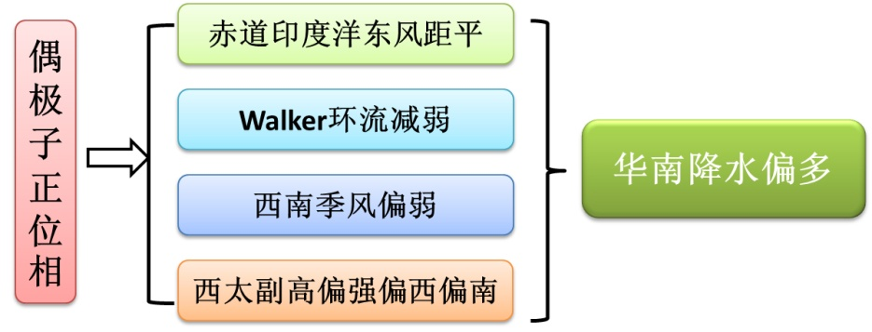

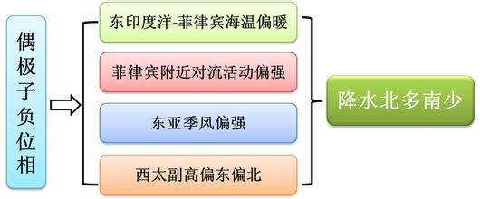

**西太平洋暖池:**

* 热带西太平洋是全球海洋温度最高的海域因此，此海域被称为暖池（warm pool）。
* 在热带西太平洋有一支强气流上升支，低层气流辐合使得大量的暖池洋面上蒸发的水汽在这里凝结，形成超大型云团。这些对流活动释放出大量潜热，使之形成大气中的强大热源。此热源可强迫出低频波，低频波可从热带向副热带、中纬度地区传播，影响西太平洋副热带高压，从而影响东亚夏季风降水的强弱。

**暖池偏暖, 我国降水增多; 暖池偏冷, 我国降水减少.**